کار عملی شماره 7:طراحی پاکت

.برای ایجاد یک صفحه جدید ، از نوار ابزار بالای صفحه منوی Tools را انتخاب و بر روی گزینه New کلیک کنید .

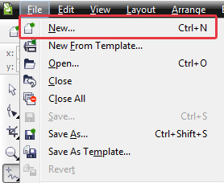

1. ابعاد صفحه را با توجه به تصویر زیر برابر با 900×1600 قرار دهید . با کادر قرمز مشخص کرده ام

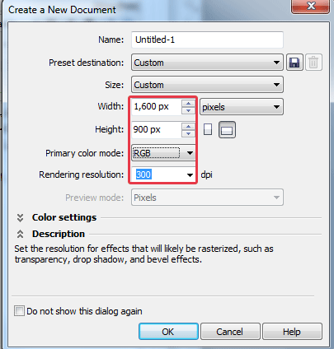

2. مرحله به مرحله از آموزش عکس می گیرم تا سوالی برای شما بوجود نیاد .   
ابتدا ابزار [Bezier](http://www.learning.asarayan.com/component/content/article/52-tutorial-corel/809-1773.html) را انتخاب کرده و یک کادر بدون رنگ همانند تصویر زیر بکشید . با کمی دقت حتما به کادر مورد نظر می رسید

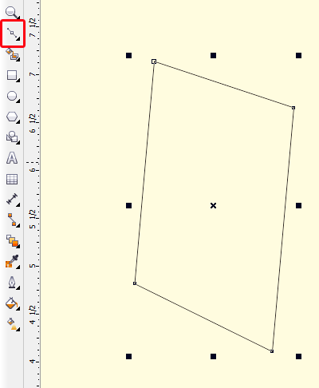

من این مرحله را تکرار میکنم و شروع میکن کادرهای بعدی را میکشم

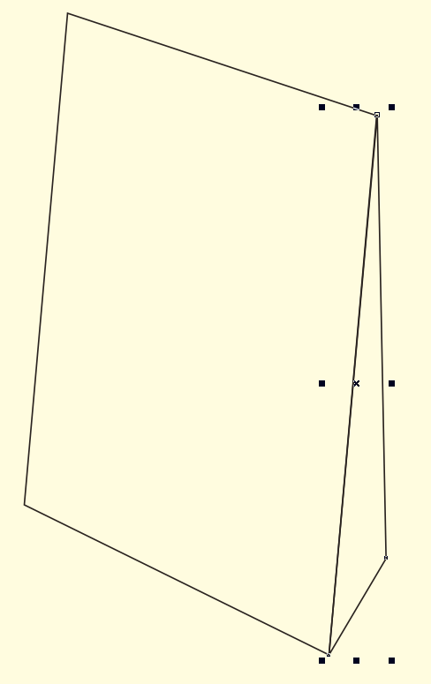

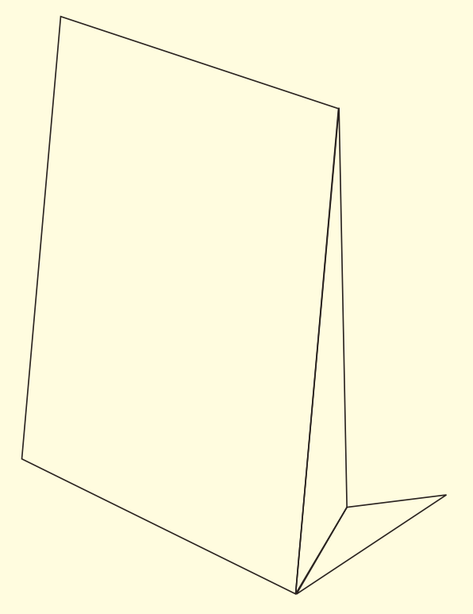

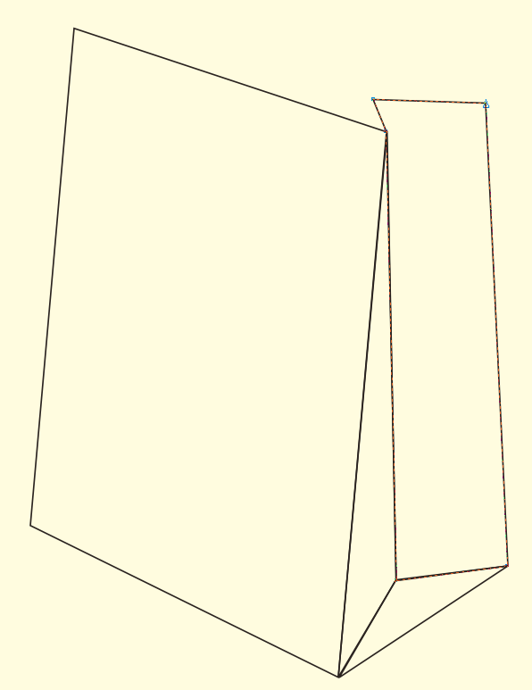

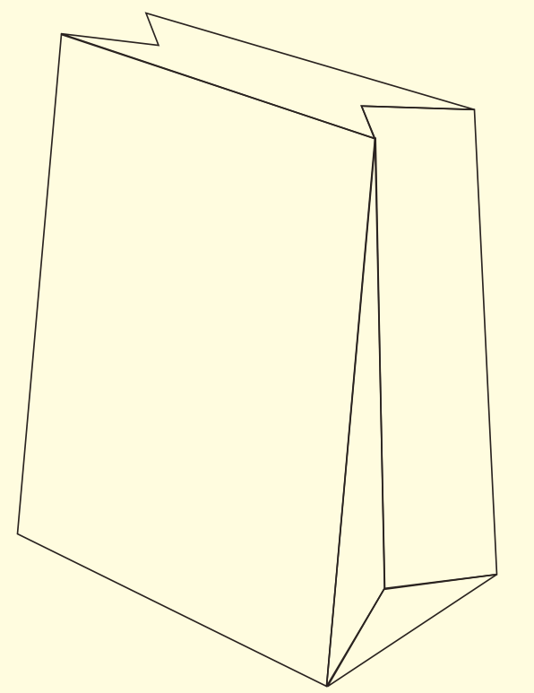

بسیار خوب شکل کلی کادر تمام شد حالا نوبت میرسه به رنگ کردن کادرهای کشیده شده . برای انجام اینکار ابزار [Funtain Fill](http://www.learning.asarayan.com/component/content/article/52-tutorial-corel/831-1794.html) را انتخاب کرده و همانند تصاویر زیر رنگ قسمت های مشخص شده را تغییر بدهید . دقت داشته باشید که برای هر قسمت از کادر یک بار باید ابزار [Funtain Fill](http://www.learning.asarayan.com/component/content/article/52-tutorial-corel/831-1794.html) را انتخاب کنید

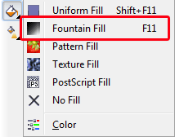

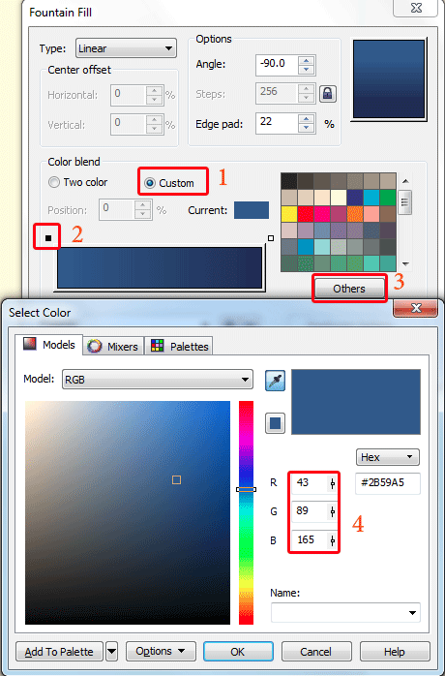

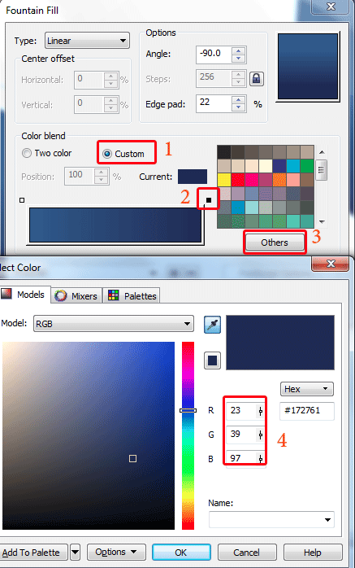

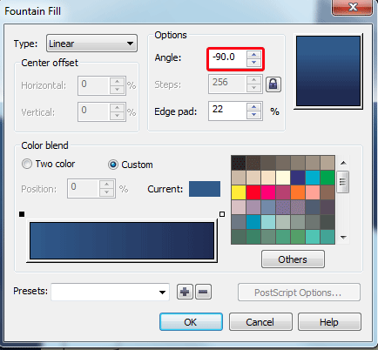

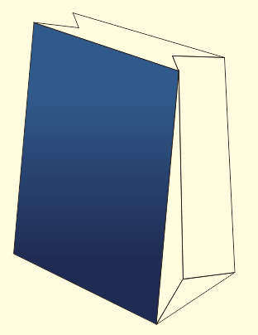

مرحله 6 تا 10 را برای کادر کوچک هم تکرار کنید

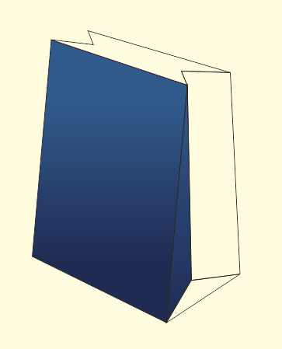

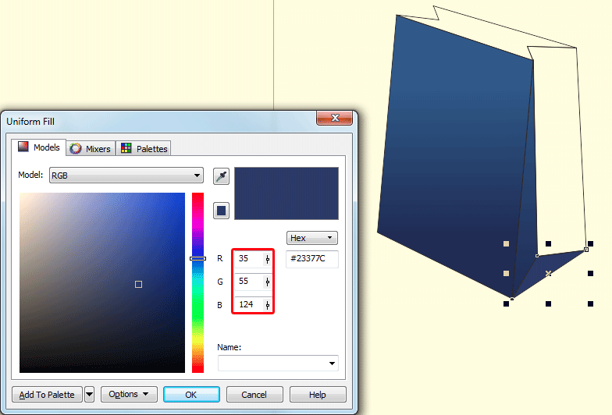

مرحله 6 تا 10 را برای کادر چهارم تکرار کنید

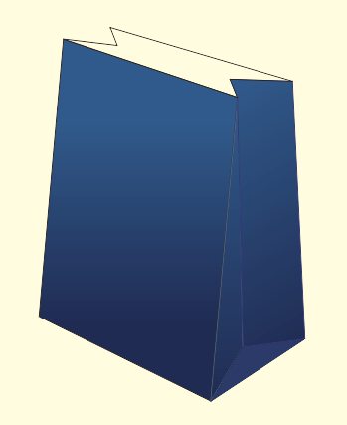

ابزار Uniform Fill را انتخاب کرده و رنگ پیش فرض را تغییر بدهید

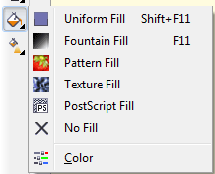

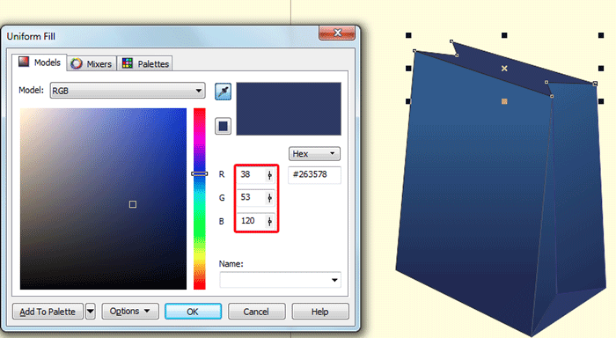

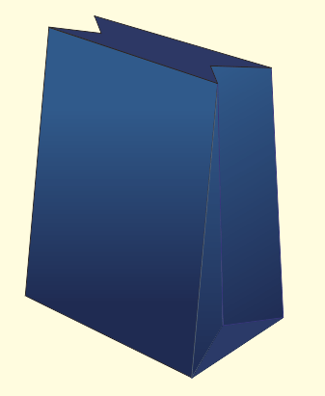

یک کادر دیگر با ابزار [Bezier](http://www.learning.asarayan.com/component/content/article/52-tutorial-corel/809-1773.html) همانند تصویر زیر کشیده سپس ابزار [Funtain Fill](http://www.learning.asarayan.com/component/content/article/52-tutorial-corel/831-1794.html) را انتخاب کرده و رنگ پیش فرض کادر را تغییر میدهم

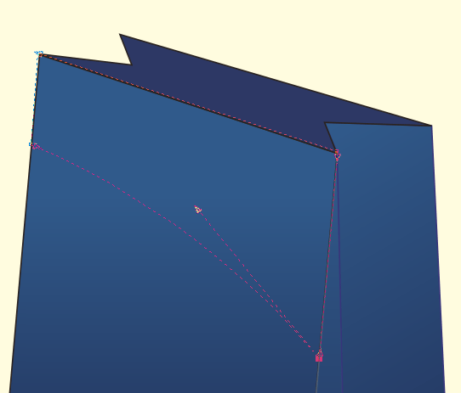

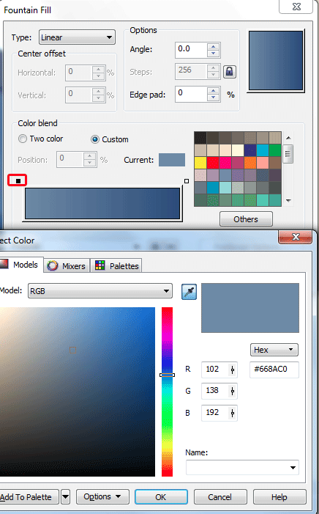

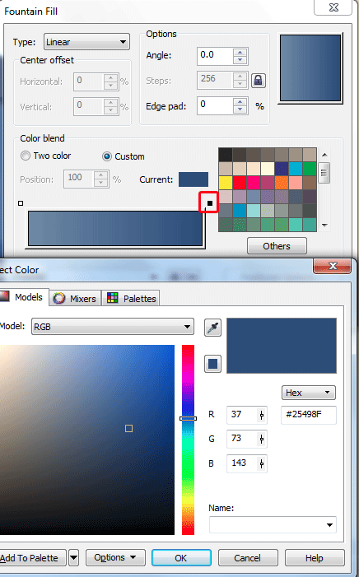

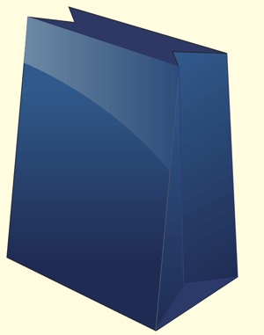

2 دایره مشکی رنگ با ابزار [Ellipse](http://www.learning.asarayan.com/component/content/article/52-tutorial-corel/815-1779.html) میکشم

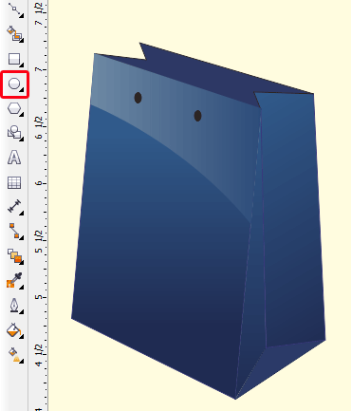

ابزار [Bezier](http://www.learning.asarayan.com/component/content/article/52-tutorial-corel/809-1773.html) را انتخاب و دو خط با ضخامت 1.5pt  میکشم

